ОДО МАУ «Центр дополнительного образования детей города Ишима»

План-конспект занятия
по программе «Художественная обработка древесины»,

Педагог дополнительного образования
Берсенев Владимир Викторович

Тема: «Художественная обработка древесины. Изготовление вечного календаря» (1 уровень)

- Цель: узнать историю создания вечного календаря и изготовить свой вечный календарь.
Задачи:
- найти и обработать нужный материал по теме проекта;
- описать существенные признаки;
- познакомить с календарями разных времен и современными видами календарей их назначением, стилями;
- описать содержание и выявить проблемы при создании вечного календаря;
- оформить презентацию по теме проекта и выполнить практическую работу в материале.
Объект: вечный календарь
Предмет: использование календарей в летоисчислении
Методы: описание, анализ, изучение теоретических основ темы проекта.
Теоретическая значимость: изучить историю календаря, расширить знания по теме, получить практические навыки при изготовления собственного календаря.
Практическая значимость: использование вечного календарей в быту.
Зрительный ряд: презентация, иллюстрации и видеофрагменты по теме.
Форма организации обучения: индивидуальная, групповая, фронтальная.
Ход занятия
- Организационный момент.
- Изложение нового материала. Сообщение темы занятия.
1) Этимология слова «календарь»
Слово «календарь» пришло к нам от древних римлян. Оно произошло от латинских слов «caleo» — провозглашать и «calendarium» – долговая книга. В начале года у римлян было принято рассчитываться с долгами. Долговая книга в Риме называлась «календариум». Позднее смысл этого слова был перенесён на всю систему счёта времени.
2) Первый календарь
Прародителем григорианского и Юлианского календарей является древнеегипетский солнечный календарь, появившийся ещё в III тысячелетии до нашей эры. Жрецы-астрономы заметили, что, когда на ночном небе начинает появляться звезда Сотис (Сириус), начинается разлив Нила. Эта примета и была положена в основу египетского календаря. Календарь насчитывал 365 дней, которые делились на 3 сезона: сезон разлива Нила, сезон спада вод Нила, сезон засухи. Египетский календарь был довольно удобен, однако со временем жрецы заметили, что их календарь начинает вырываться вперёд, стала накапливаться ошибка. Календарю требовались исправления и он долгое время был блуждающим.
3) Римский календарь
Римский календарь создавался на основе природных примет весны. Использование такого календаря было удобно представителям власти.
Зачастую жрецы злоупотребляли своим положением, что вносило в календарь путаницу. Так, например, с началом нового года в Риме было принято рассчитываться с долгами. Но, за некоторую сумму денег, уплаченную жрецам в качестве взятки, наступление нового года можно было ускорить или замедлить, внося путаницу и неразбериху, пока в 45 году до нашей эры Гай Юлий Цезарь не провёл реформу календаря.
4) Юлианский календарь
С приходом к власти Октавиана Августа в него были внесены небольшие изменения. Во-первых, начало нового года было перенесено на 1 января. При этом названия месяцев остались неизменны. Во-вторых, сенат переименовал секстилий в честь Августа и назвал его августом. В-третьих, у февраля был отнят один день и добавлен к августу. А чтобы три месяца подряд не имели по 31 дню, один день отняли у сентября и перенесли на октябрь; затем один день отняли у ноября и перенесли на декабрь. Так календарь стал похож на тот, которым сегодня пользуемся мы. Но юлианский календарь стал отставать примерно на 1 сутки каждые 128 лет, что дало повод для введения нового календаря — григорианского.
5) Григорианский календарь
В отличие, от юлианского, григорианский календарь учитывает лишь один объект — Солнце. Он составлен таким образом, чтобы точка весеннего равноденствия (когда равны продолжительности дня и ночи) по возможности медленнее отклонялась бы от даты 21 марта. При этом разрушилась связь календаря с Луной и звездами; кроме того, календарь усложнился и потерял ритмичность (по сравнению с юлианским). С целью выравнивания 6 часового отставания за год был введен високосный год.
В октябре 1582 года в ряде стран Европы Италии, Испании, Португалии, Дании, Бельгии, Франции появился григорианский календарь и с течением времени широко распространился по всему миру.
В России григорианский календарь введён в 1918 году декретом Совнаркома, согласно которому в 1918 году после 31 января следовало 14 февраля.
6. История календаря в России.
Древние славяне, как и многие другие народы, в основу своего календаря первоначально положили период изменения лунных фаз. Но уже ко времени принятия христианства, т. е. к концу Х в. н. э., Древняя Русь пользовалась лунно-солнечным календарем.
Календарь древних славян. Установить, что представлял собой календарь древних славян, окончательно не удалось. Известно только, что первоначально счет времени велся по сезонам. Вероятно, тогда же применялся и 12-месячный лунный календарь. В более поздние времена славяне перешли к лунно-солнечному календарю, в котором семь раз в каждые 19 лет вставлялся добавочный, 13-й месяц.
Древнейшие памятники русской письменности показывают, что месяцы имели чисто славянские названия, происхождение которых было тесно связано с явлениями природы. При этом одни и те же месяцы в зависимости от климата тех мест, в которых обитали различные племена, получали разные названия. (Приложение 1) Год начинался с 1 марта, и примерно с этого времени приступали к сельскохозяйственным работам.
Многие древние названия месяцев позже перешли в ряд славянских языков и в значительной степени удержались в некоторых современных языках, в частности в украинском, белорусском и польском, что наглядно видно из табл.1.
6) Современные виды календарей
Все виды календарей основаны на григорианском календаре (кроме православного календаря). Содержание современных видов календарей соответствует их названию. Некоторые календари посвящены охоте и рыбалке, другие поэзии или спорту, знаменательным датам и другим вопросам.
7) Старый и новый стиль
Старый стиль календаря основан на юлианском календаре, а новый стиль – на григорианском. Конечно, григорианский календарь не является абсолютно точным, но ошибка в 1 сутки в нём накопится лишь через 3300 лет. Впрочем, до 2800 года он полностью совпадает с григорианским календарем.
Для того чтобы выровнять шестичасовое смещение, был введён високосный год. Три года считалось по 365 суток, а в каждый год четвертый — 366 суток. Високосный год кратен четырем. За счёт того, что за полный оборот вокруг Солнца Земля поворачивается вокруг своей оси не полное количество раз.
8) Вечный календарь.
Существует несколько вариантов Вечного календаря, нам понравился один из вариантов (Приложение №2).
Также проект Вечного календаря предложен ООН. В этом необычном календаре 364 дня и ещё два добавочных дня без числа и названия (один – на обычный год, другой – на високосный). Каждый год начинается с воскресенья и у каждого числа постоянный день недели. Правда, такого календаря пока ещё нет ни в одной стране, но всё возможно!
В современной России православный христианин живет сразу по двум календарям: церковному (юлианскому, называемому также старым стилем) и гражданскому (григорианскому, новому стилю), введенному в 1918 году, по которому живет почти весь мир. Разница между этими календарями на протяжении последних ста лет составляет 13 дней, а в XXII веке увеличится еще на день.

В результате работы мы узнали, что в году неполное количество суток и на самом деле – их не 365, а чуть больше: 365, 25, то есть за год набегает лишних 6 часов, а если быть совсем точным, то лишних 5 часов, 48 минут и 14 секунд. Для того чтобы выровнять шестичасовое смещение, был введён високосный год. Его можно определить, если какой-либо год делится на 4. В определенное время календари создавались долгим трудом человека с учетом астрономических циклов и удобного измерения времени.

3. Составление технологической карты изготовления изделия.
а) На доске демонстрируется образец составления технологической карты, поясняются поэтапно пункты изготовления изделия;
б) обучающиеся в рабочих тетрадях по образцу составляют технологические карты на заранее приготовленные эскизы.
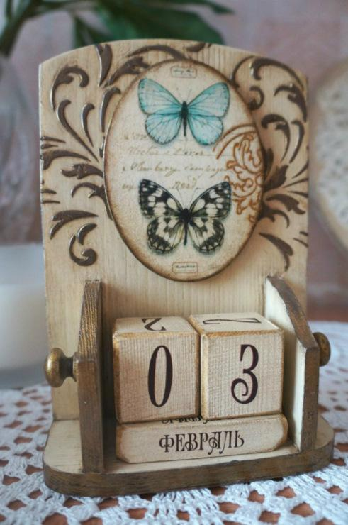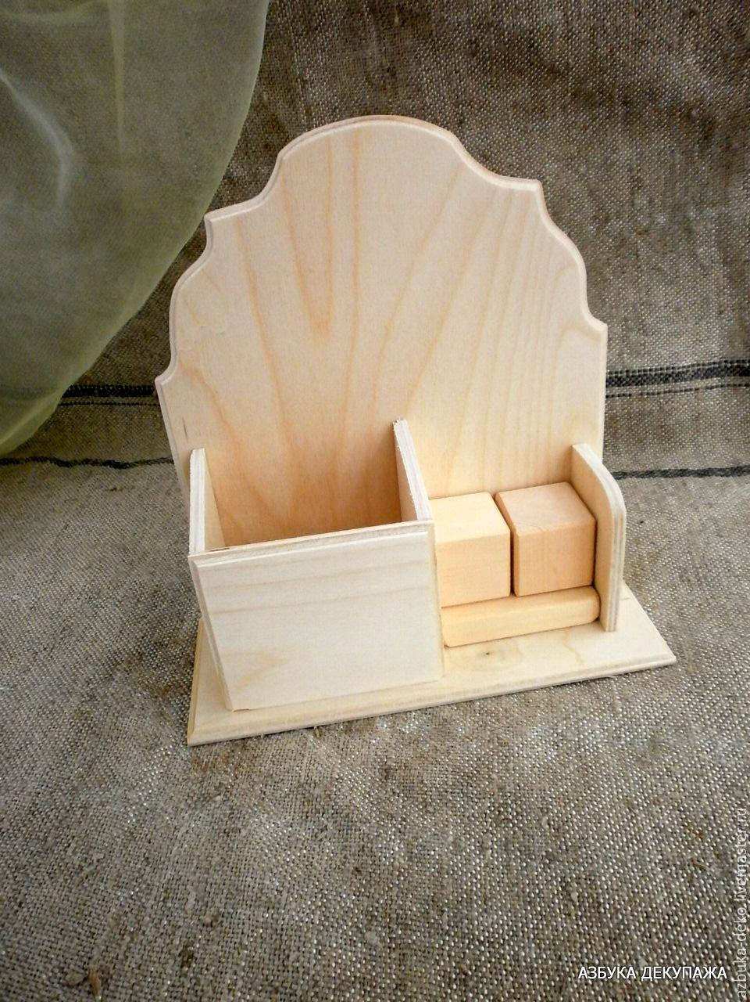

4. Практическая работа
Выполнение практической работы по изготовлению и декоративной отделке вечного календаря согласно составленной технологической карты.
Для изготовления вечного календаря нам понадобится:
1. Фанера№ 10
2. Выжигатель, желательно с разными насадками.
3. Электролобзик (с узким полотном).
4. Наждачная бумага.
5. Лак (яхтный)
6. Копировальная бумага
7. Позитивное настроение!
А также заготовки цифр и названия месяцев и картинок для декорирования.
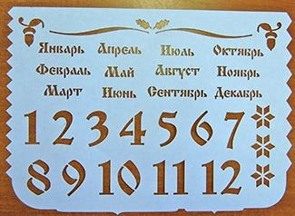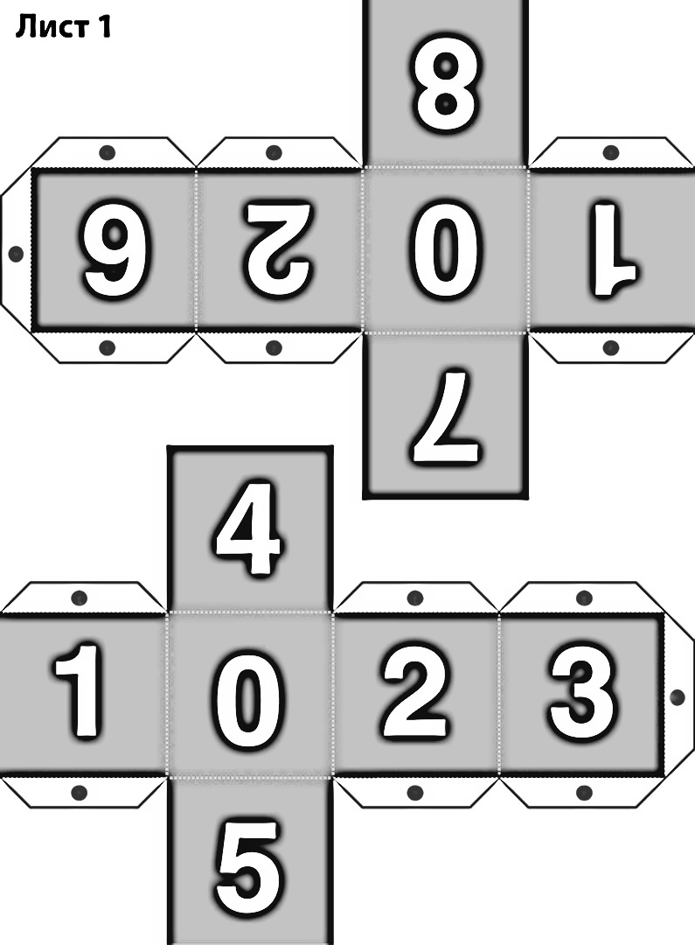
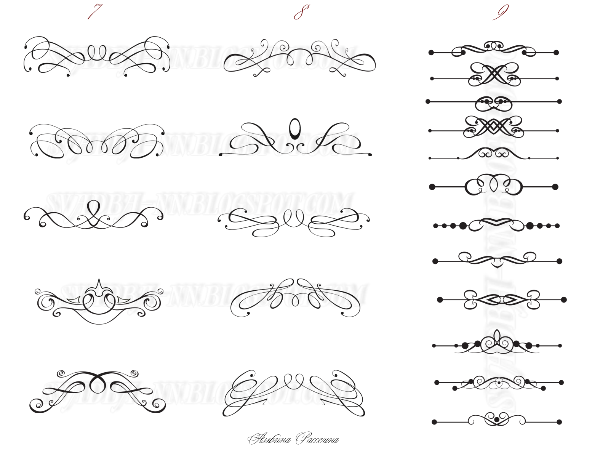

Перед началом работ инструктаж по технике безопасности при деревообработке и проведении работ с лаком.
При работе с выжигателем необходимо соблюдать следующие меры безопасности:
1) включать выжигатель только с разрешения учителя;
2) периодически при выжигании проветривать помещение;
3) не оставлять прибор включенным в сеть без присмотра;
4) оберегать руки и одежду от прикосновения пера;
5) во время перерыва обязательно выключать выжигатель из сети, а инструмент класть на подставку, пока насадка не остынет.
При лакировании необходимо соблюдать следующие правила безопасности:
1) проветривать помещение;
2) не лакировать вблизи нагревательных приборов;
3) не нюхать лак во избежание отравления;
4) избегать попадания лака на открытые участки тела;
5) после работы тщательно вымыть руки с мылом;
6) держать лаки (хранить) вдали от открытого огня.
ПОРЯДОК РАБОТЫ ПРИ ВЫЖИГАНИИ:
1) Нужно подобрать древесину, которая подходит для выжигания. Желательно использовать березу, липу, тополь, ольху или же каштан. Помимо этого в качестве основы используйте обычную фанеру;
2) Перед процедурой выжигания нужно обязательно подготовить поверхность из дерева, предварительно ошкурив ее. Древесина для процесса выжигания должна быть очень сухой. На поверхность нужно нанести рисунок или какой-либо узор. Для этого можно использовать копировальную бумагу;
3) Ручку прибора, как правило, держат в руке точно так же, как и обычную ручку для письма. Готовность пера к выжиганию определяется с помощью накала, т.е. необходимо провести пером по контурной линии;
4) Чтобы линии были более тонкими, пером нужно водить очень быстро. Если требуются толстые линии, то делать все нужно с точностью наоборот. Не следует очень сильно прижимать перо к деревянной поверхности и при этом замедлять его ход;
5) Готовую работу нужно осторожно обрабатывать с помощью наждачной бумагой с мелким зерном, а после этого ее можно раскрашивать обычными красками. В конце работу нужно покрыть лаком.

Ход работы:
- Из фанерного листа выпиливаем 9 деталей
Основу, заднюю стенку, боковые части календаря, 2 кубика3х3 см и 3 брусочка 9х1,5х1,5см
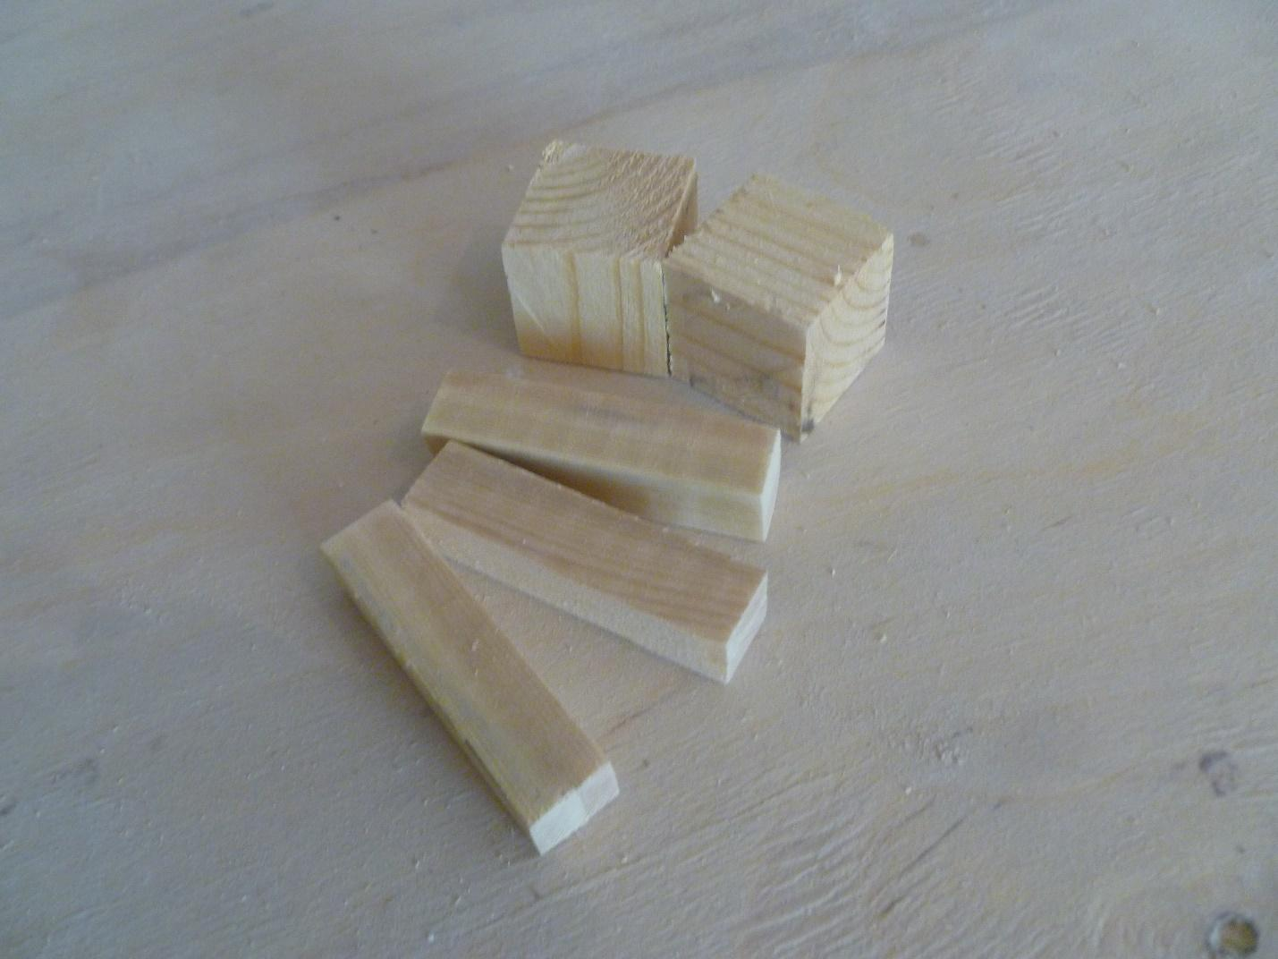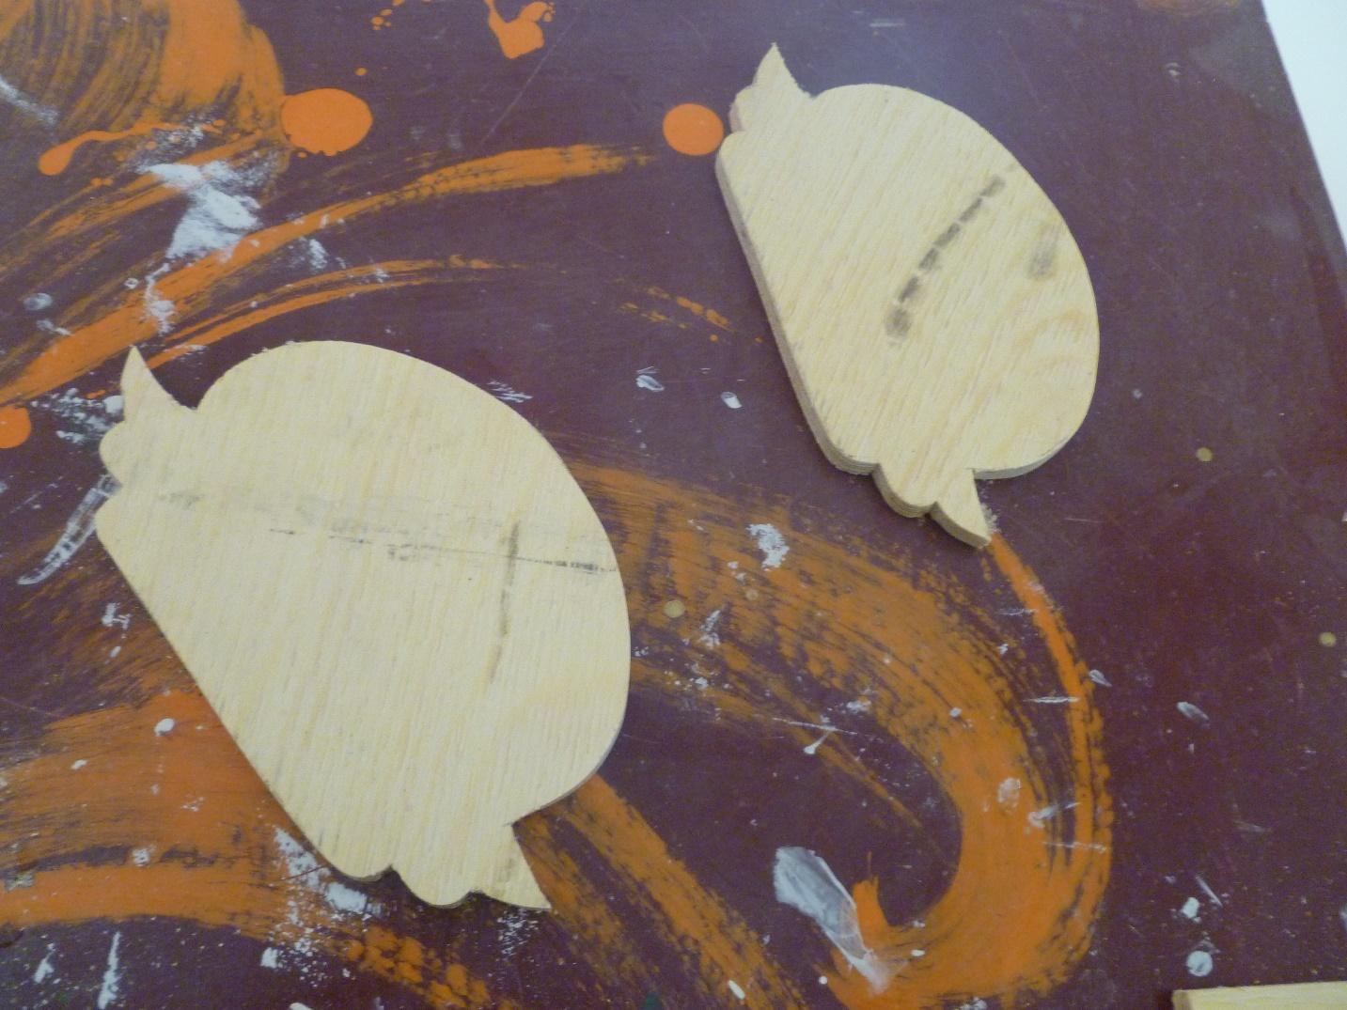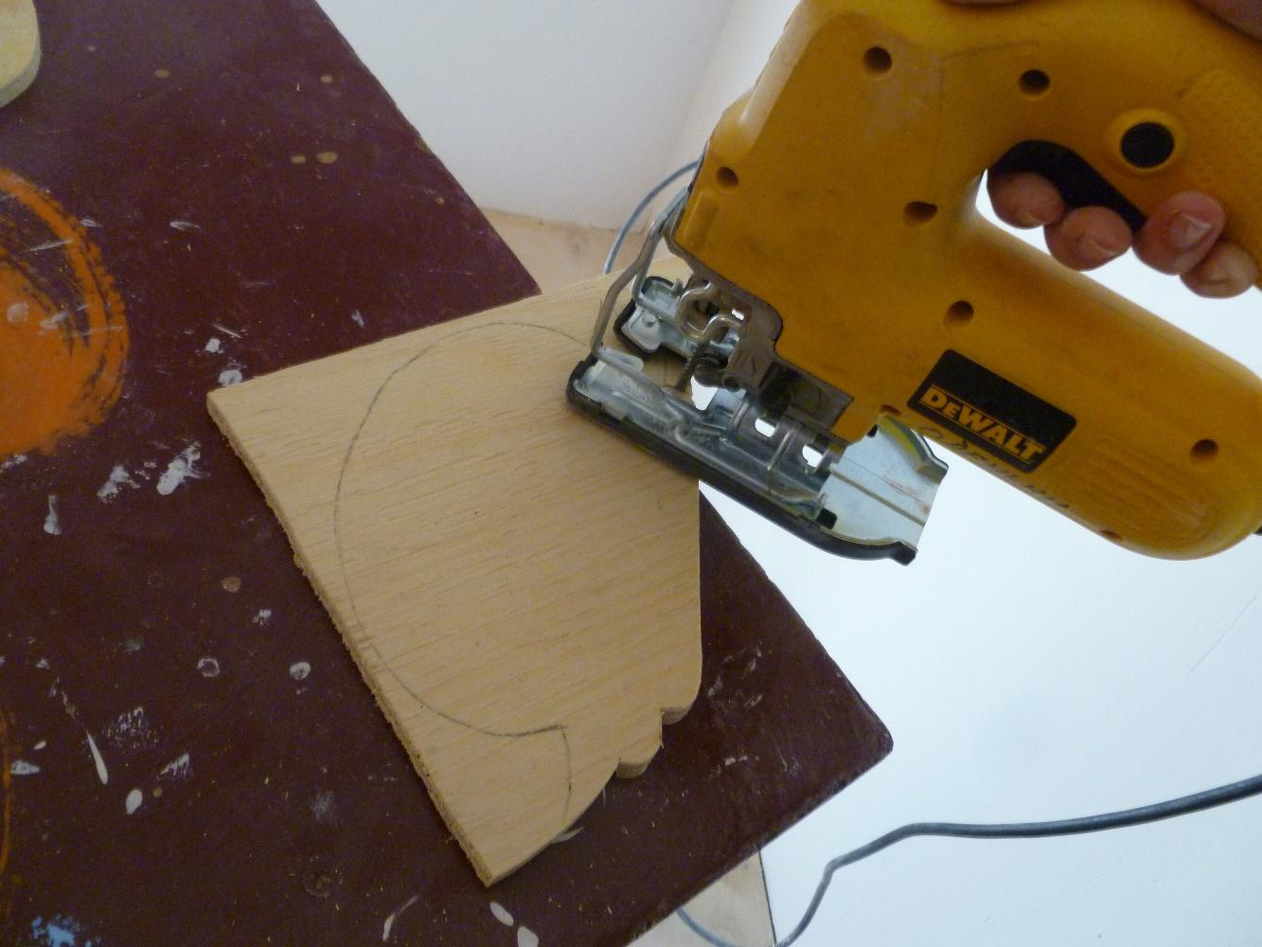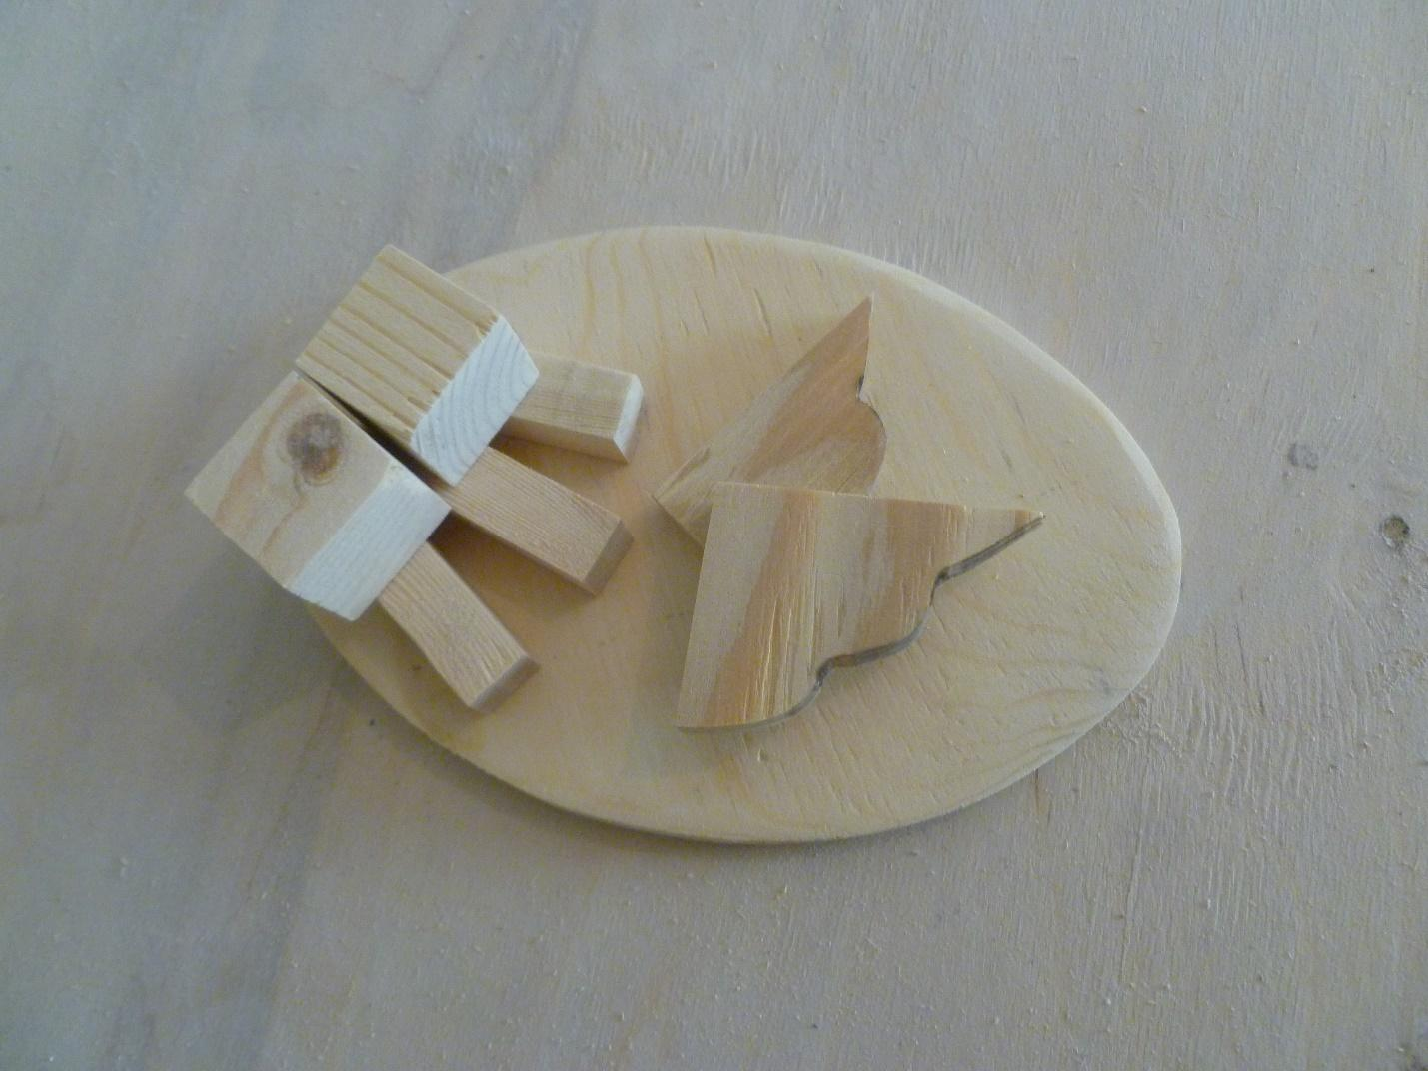
- Шлифуем поверхность наждачной бумагой.
- Следующий этап — выжигание. Иногда тяжело вести линию ровно, так как волокна мягкие и плотные подгорают по- разному и перо норовит гульнуть. Прямые линии можно вести по железной линейке. Приступая к работе, штрих наносим точно так же, как только что рисовали карандашом. Штрих наносим максимально легко, на выжигатель не надавливаем. Следует учитывать фактуру дерева, дефекты поверхности. Их, кстати, можно очень легко и удобно вписать в композицию – построив рисунок так, чтоб этот дефект подчеркнуть, как часть рисунка, или перекрыть его рисунком или какой-нибудь вставкой.
Нужны перерывы в работе – как и любая художественная работа, выжигание требует «свежего взгляда». Лучше делать перерывы от 10-15 минут– тогда есть все шансы сделать красиво и качественно.
- При желании календарь можно декорировать комбинируя две техники выжигание и декупаж. Они взаимодополняют друг друга. Для этого можно использовать ретро- картинки, салфетки, фотографии.
5. Теперь остается покрыть работу лаком (я использую яхтный лак), и оставить подсохнуть.

Подведение итогов занятия:
Рефлексия.
В настоящее время существуют различные виды вечного календаря, который разгрузит людей от бумажной волокиты. Мы поняли, что какие бы не были календари, их функции и назначения схожи: они помогают человеку правильно организовать время, планировать дела, встречи, позволяют не забыть дни рождения родных, праздники, необходимые даты.
Выбранная тема проекта «История вечного календаря» позволила решению проблемы: как создавался календарь, как велось и ведется летоисчисление. Нами был найден, отобран и изучен материал о календарях, используемых ранее и в настоящее время. Раскрыты понятия о старом и новом стилях в календаре. Изготовлен вечный календарь для дома.
Уборка рабочих мест.
Литература
1. Бикерман Э. Хронология древнего мира. М., 1975
2. Буткевич А.В., Зеликсон М.С. Вечные календари. М., 1984
3. Володомонов Н.В. Календарь: прошлое, настоящее, будущее. М., 1987
4. Климишин И.А. Календарь и хронология. М., 1990
5. Куликов С. Нить времен: малая энциклопедия календаря. М., 1991
Интернет ресурсы:
www.abc-people.com/event/calendar.htm http://biblioteka.agava.ru/vi/zametki_o_nash.htm http://www.bibl.ru/vi/zametki_o_nash.htmhttp://biblioteka.agava.ru/vi/zametki_o_nash.htm http://www.bibl.ru/vi/zametki_o_nash.htm http://www.chat.ru/~fatus/easter.html ftp://login.dknet.dk/pub/ct/calendar.faq http://hbar.phys.msu.su/gorm/chrono/christ0.htm http://www.britannica.com. http://www.webexhibits.com/calendarshttp://www.webexhibits.com/calendars http://petals.newmail.ru http://anime.ru/Articles/calendar.htm.http://www.astrolab.ruhttp://www.astrolab.ru
Приложение1.
Так, январь назывался где сечень (время вырубки леса), где просинец (после зимней облачности появлялось синее небо), где студень (так как становилось студено, холодно) и т. п.; февраль — сечень, снежень или лютый (лютые морозы); март — березозол (здесь существует несколько толкований: начинает цвести береза; брали сок из берез; жгли березу на уголь), сухий (самый бедный осадками в древней Киевской Руси, в некоторых местах уже высыхала земля, соковик (напоминание о соке березы); апрель — цветень (цветение садов), березень (начало цветения березы), дубен, квитень и т. д.; май —травень (зеленеет трава), летень, цветень; июнь — червень (краснеют вишни), изок (стрекочут кузнечики — «изоки»), млечень; июль — липец (цветение липы), червень (на севере, где фенологические явления запаздывают), серпень (от слова «серп», указывающего на время жатвы); август — серпень, жнивень, зарев (от глагола «зареветь» — рев оленей, либо от слова «зарево» — холодные зори, а возможно, от «пазорей» — полярных сияний); сентябрь — вересень (цветение вереска); руень (от славянского корня слова, означающего дерево, дающего желтую краску); октябрь — листопад, «паздерник» или «кастрычник» (паздеры — кострики конопли, название для юга России); ноябрь — грудень (от слова «груда» — мерзлая колея на дороге), листопад (на юге России); декабрь — студень, грудень, просинец.
Таблица 1. Названия месяцев на некоторых славянских языках
Современные русские названия | Наиболее распространенные древнеславянские названия | Современные украинские названия | Современные белорусские названия | Современные польские названия
Январь | Сечень | Сiчень | Студзень | Styczen
Февраль | Лютый | Лютий | Люты | Luty
Март | Березозол | Березень | Сакавiк | Marzec
Апрель | Цветень | Квiтень | Красавiк | Kwiecien
Май | Травень | Травень | Май | Маj
Июнь | Червень | Червень | Чэрвень | Сzerwiec
Июль | Липец | Липень | Лiпень | Lipiec
Август | Серпень | Серпень | Жнiвень | Sierpien
Сентябрь | Вересень | Вересень | Верасень | Wrzesien
Октябрь | Листопад | Жовтень | Кастрычнiк | Pazdziernik
Ноябрь | Грудень | Листопад | Лiстопад | Listopad
Декабрь | Студень | Грудень | Снежань | Grudzien

Таблица 2
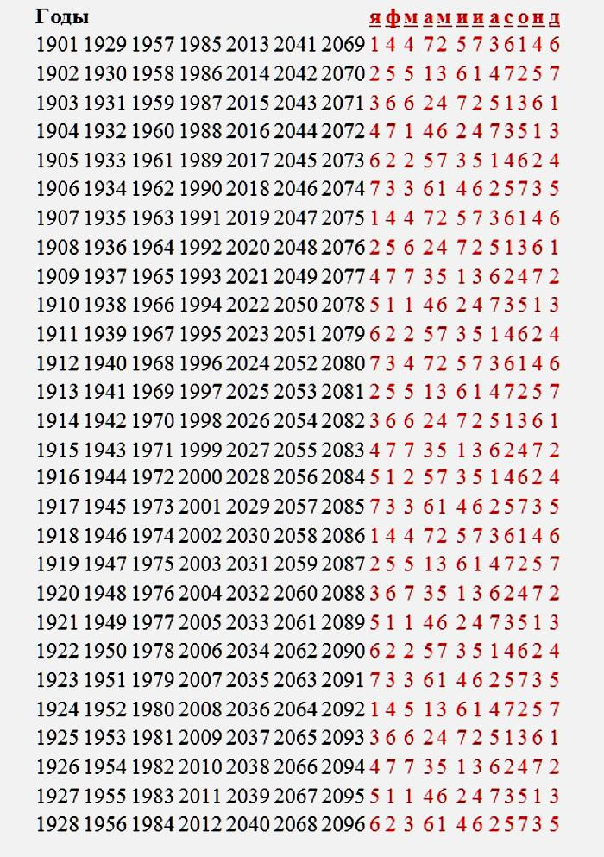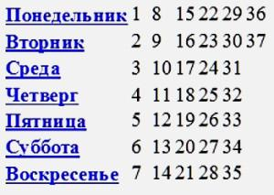
Вариант 1 — с 1901 по 2096 год
- Для того чтобы узнать день недели конкретного дня, требуется:
  - Найти в первой таблице цифру, соответствующую указанному году и месяцу;
  - Сложить эту цифру с номером дня;
  - Найти во второй таблице получившееся число и посмотреть, какому дню недели оно соответствует.
- Пример: требуется определить, каким днём недели было 22 февраля 2007 года.
  - Цифра, соответствующая февралю (ф) 2007 в таблице 1, равна 3.
  - 22+3=25.
  - Числу 25 в таблице 2 соответствует четверг — это и есть искомый день недели.
- Таблица. Примечание: серым цветом выделены високосные годы. Месяцы обозначены первыми буквами их названий.

Новые слова:

сувениры
фрагменты
архитектурные детали
настенные украшения
раскрашивание
композиция
выжигание
электровыжигательный аппарат
резьба
лобзик
резак
пилка

